Promoción 2026
MELIÁ EN CANCÚN – PARADISUS
04 Días / 03 Noches

DESDE US$ 515.00
INCLUYE:
- Traslado del aeropuerto – hotel - aeropuerto en regular.
- 03 noches de alojamiento con sistema de alimentación TODO INCLUIDO.
- Tarjeta de Asistencia AC35 con ASSIST CARD (04 días).

HOTEL | FECHA |  | PRECIO POR PERSONA
HOTEL | IN | OUT | SIMPLE | N.A | DOBLE | N.A | TRIPLE | N.A | MENOR  2 a 12 | N.A
Meliá Casa Maya - Cancún | 05-01-2026 | 30-06-2026 | 789 | 207 | 515 | 138 | 475 | 125 | 104 | -
Paradisus Cancún | 05-01-2026 | 30-06-2026 | 1635 | 488 | 1239 | 380 | 1185 | 362 | 104 | -

NOTA:
N.A: Noche Adicional.

PROGRAMA:
- Traslados: Servicio regular o compartido.
  - Tomar nota en todos los traslados solo están considerándose una pieza de equipaje por persona más otra pieza de mano. El exceso de equipaje será cobrado de acuerdo a cada destino.
- ASSIST CARD: Válido para menores de 69 años. Cobertura hasta $35,000 en Asistencia Médica por Enfermedad o por Accidente.

PARADISUS CANCUN:
A tan sólo 20 minutos, (17 km) del aeropuerto internacional de Cancún encontrarás un verdadero refugio en el que descansar y disfrutar de armonía, paz y diversión. Un oasis donde la naturaleza local es el paisaje perfecto en el que vivir una experiencia sin igual Regálate una experiencia todo incluido y disfruta de nuestros restaurantes y bares, un campo de golf ejecutivo, suites de lujo, un centro de fitness (24h) de última generación, YHI Spa ($), playa y piscinas, experiencias enriquecedoras, así como privilegios añadidos. En Paradisus te esperan un sinfín de momentos que se convertirán en recuerdos inolvidables. Es el momento vivir un verdadero Resort de Lujo, Todo Incluido.

ACOMODACIÓN:
Inspirado en el diseño y la arquitectura mexicana, este lujoso resort todo incluido cuenta con modernas habitaciones, cada una con impresionantes vistas de los jardines tropicales, el lujoso puerto deportivo privado o las hermosas playas que resaltan la belleza natural del destino. Eleva tus vacaciones al siguiente nivel. Las instalaciones de categoría superior incluyen el Royal Service (sólo para adultos) con mayordomos privados y Family Concierge, ofreciendo una experiencia vacacional hecha a la medida para toda la familia.

SERVICIOS:
Deleita tu paladar con nuestras 10 propuestas gastronómicas, ofreciendo sabores de todo el mundo. No te pierdas el Gastro Bar, nuestro restaurante con chefs de renombre mundial. Campo de golf diseñado por Greg Norman. Déjate mimar en las amplias instalaciones de nuestro YHI Spa, mantente en forma en nuestro gimnasio totalmente equipado y disfruta de una amplia gama de actividades y opciones de entretenimiento.

INFORMACIÓN IMPORTANTE:
Sobre el impuesto de saneamiento en Cancún es el impuesto ambiental que ha aplicado el gobierno del estado de Quintana Roo en favor al medio ambiente para todos los visitantes. Actualmente la aportación es de $67.42 pesos mexicanos ($3.75 USD aprox.) por noche por habitación. El cual se puede cobrar directamente en la recepción de cada hotel al momento del check-in.

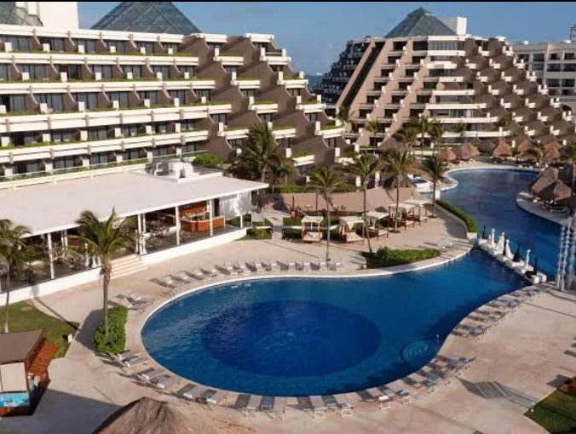

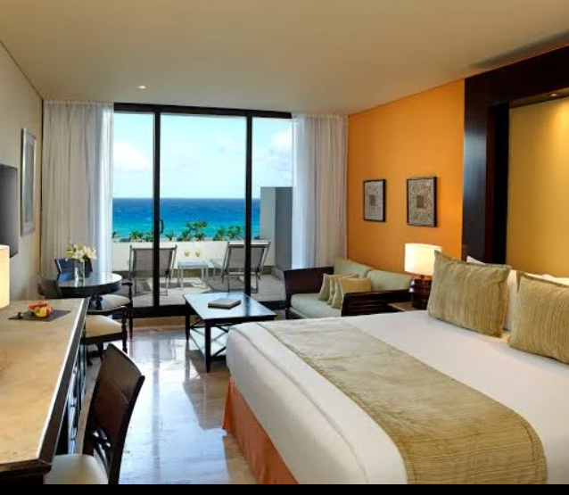

CONDICIONES:
- Tarifa dinámica.
- Tarifas por persona en dólares americanos.
- Mínimo 02 pasajeros / mínimo 03 noches
- Precios especiales para pagos en efectivo o depósito en cuentas bancarias.
- Incentivo de $10 por pasajero y comisión del 10% del programa.
- Vigencia de compra: Hasta agotar stock.
- Vigencia de viaje: Del 05 enero al 30 junio 2026.
- Sujeto a disponibilidad al momento de solicitar la reserva.
- Tarifas sujetas a variación sin previo aviso.
- Tarifas no son válidas en feriados largos, Semana Santa, Fiestas Patrias. Navidad, Año Nuevo, congresos, feriados nacionales, eventos, entre otros. consultar el mínimo de estadía.
- Traslados se realizan en servicios regular o compartido desde el aeropuerto al hotel y viceversa.

POLÍTICA DE MENORES:
- Se les considera a los niños menores de 12 años, compartiendo habitación con dos adultos pagantes.
- La disposición de las camas son 2 camas dobles, ya sea que tomen una habitación doble o triple, en el caso que el hotel lo permita. Los pasajeros deberán acomodarse en las 2 camas dobles.

